商业计划书

项目名称：基于陀螺仪与毫米波雷达融合的老年人跌倒智能检测系统
参赛组别： 本科生组 创意组
项目负责人： 高泽宇
所在学院： 信息与机电工程学院
专业/学号： 人工智能/230141894
联系电话： 19859303719
团队成员：黄浩宇 刘晓娇 邵嘉仪 陈书妍 龚剑 肖清越 王臻堃 夏佳旗
指导教师： 李传江
指导教师所在单位： 信息与机电工程学院
指导教师联系方式： 13764083080

目 录
一、 项目概述 2
二、 市场痛点分析 3
1) 市场问题描述 4
2) 市场原因分析 4
3) 市场规模 4
三、 产品介绍 5
1) 产品技术 5
2) 产品优势 5
四、 营销策略 6
1）目标市场定位 6
2）核心价值主张 6
3）市场进入策略 7
4）品牌传播与用户教育 7
五、 SWOT 7
1) SWTO分析 8
2) SWOT战略分析 10
六、 风险分析及应对 12
(1) 技术风险 12
(2) 市场风险 13
(3) 管理风险 13
(4) 政策与法律风险 13
(5) 外部风险 14
(6) 应对策略： 14
风险应对工具箱 14
七、 未来计划 15

- 项目概述
随着社会老龄化进程加速，老年人的安全和健康问题日益凸显。其中，老年人跌倒是一个特别严重的问题：据统计，65岁以上每年约有30%的老年人有跌倒经历，80岁以上这一比例上升至50%,跌倒是老年人意外伤害的首要原因，也是导致残疾和死亡的重要因素，跌倒后若不能及时救助，可能导致严重并发症，如压疮、肺炎和脱水等，传统监护方式存在隐私侵扰、使用不便和监测盲区等问题
因此，开发一套高效、可靠且尊重隐私的老年人跌倒检测系统具有重大的社会价值和市场需求。
本项目结合非接触式毫米波雷达和可穿戴式陀螺仪传感器，构建智能跌倒检测系统：
- 硬件层面：
- 使用低功耗、高精度毫米波雷达，实现无接触式人体运动捕捉
- 设计轻便舒适的陀螺仪手环，收集老年人动作数据
- 建立稳定可靠的数据传输网络，支持实时数据上传与分析
- 算法层面：
- 采用CNN-GRU深度学习网络架构，实现多模态数据特征提取与融合
- 设计特定的特征提取模块，增强对跌倒动作特征的敏感度
- 实现多模态数据协同分析，提高系统检测准确率和鲁棒性
- 应用层面：
- 设计分级报警机制，根据跌倒情况严重程度触发不同级别的响应
- 提供数据分析功能，帮助评估老年人行动能力变化趋势
核心竞争力在于：
- 技术创新：
- 使用毫米波雷达与陀螺仪传感器的多模态融合架构，实现优势互补
- 特有的数据降噪和特征增强技术，提高系统在复杂环境下的稳定性
- 用户体验：
- 无需摄像头，保护老年人隐私，减轻心理负担
- 陀螺仪手环轻量化，佩戴舒适，续航时间长达15天
3）成本优势：
- 降低终端硬件要求，减少用户使用成本
- 系统维护简便，降低后期运营成本
4）扩展潜力：
- 数据积累形成行为特征库，未来可扩展为老年人行为异常预警系统
- 技术路线适用于多种场景，如医院、养老院和家庭环境

- 市场痛点分析
- 市场问题描述
- ‌现有产品功能单一，无法覆盖全场景需求‌
  - 居家场景下，设备易与家具、地面产生误触（例如碰撞触发误报警）；户外场景中，GPS定位精度不足导致救援延迟。
- ‌用户使用门槛高，产品适配性差‌
  - 老年人对智能设备操作不熟悉（如APP绑定、充电维护），设备佩戴舒适性差（如手环卡扣复杂、腰带过紧）。
  - 慢性病老人（如帕金森患者）的特殊需求（动态平衡辅助）缺乏针对性解决方案。
- ‌责任归属模糊，服务链条断裂‌
  - 摔倒后急救响应依赖社区、家属或第三方机构，设备厂商与医疗机构、保险机构缺乏数据联动，导致救治效率低。
- 市场原因分析
- ‌技术瓶颈与成本限制‌
  - ‌传感器精度不足‌：现有惯性传感器（IMU）对微小幅度的身体失衡（如步态不稳）检测灵敏度低。
  - ‌电池续航短‌：高精度监测设备功耗大，频繁充电降低用户粘性。
  - ‌研发成本高‌：多模态数据融合（步态+环境+生理指标）算法开发成本高昂，中小企业难以承担。
- ‌用户认知与支付意愿错配‌
  - ‌认知偏差‌：多数家庭认为“摔倒风险=意外事件”，忽视慢性病、肌肉退化等长期诱因，导致预防性设备购买意愿低。
  - ‌价格敏感‌：中低收入老年人更倾向依赖人力监护（如子女陪护），对高价设备接受度有限（参考：2023年中国老年防摔设备平均单价超2000元，渗透率不足5%）。
- ‌政策与行业标准缺位‌
  - 防摔设备未被纳入医保或长期护理保险目录，商业化依赖个人消费。
  - 行业缺乏统一技术标准（如跌倒判定算法、数据隐私保护），导致产品良莠不齐，用户信任度低。
- 市场规模
- ‌需求基数庞大‌
  - 中国60岁以上人口超2.8亿（2025年预测），‌30%以上老年人年均跌倒1次‌，其中20%导致严重损伤（骨折、脑出血）。
  - 潜在用户群体：独居老人（超1.3亿）、慢性病患者（如骨质疏松患者超7000万）、术后康复人群。
- ‌市场增长潜力‌
  - 2023年中国老年防摔设备市场规模约120亿元，年复合增长率（CAGR）达15%，预计2025年突破180亿元（数据来源：弗若斯特沙利文）。
  - 政策驱动：国家“十四五”养老规划提出“居家适老化改造覆盖率超80%”，防摔设备纳入改造清单（如防滑地板、智能监测系统）。
- 产品介绍
- 产品技术
本系统采用陀螺仪手环与毫米波雷达多模态融合技术，结合CNN-GRU神经网络算法，实现老年人跌倒行为的实时监测与预警。陀螺仪手环采集三维加速度与角速度数据，毫米波雷达通过分析人体微多普勒特征提取运动轨迹，两者数据经时空对齐后融合输入模型。基于CNN-GRU的混合神经网络中，CNN层提取雷达生成的时频图（如微多普勒谱图）空间特征，GRU层捕捉运动序列的时序依赖性，全连接层输出跌倒、行走、坐卧等状态分类结果。通过阈值筛选与多模态交叉验证，有效降低误报率。
技术参数与实现效果：核心方案为硬件层（手环+雷达）-数据层（信号滤波、特征提取）-算法层（多模态融合+CNN-GRU分类）-应用层（本地/云端预警）。
- 产品优势
创新性：
- 多模态融合架构：全球首次将毫米波雷达的宏观运动感知与陀螺仪手环的精细动作捕捉相结合，突破单一传感器精度局限。
- CNN-GRU优化模型：针对人体运动时序特性设计混合网络，较传统LSTM模型降低15%计算量，同时提升时序特征提取效率。
- 微多普勒特征增强：基于雷达时频图构建的专用信号处理流程，显著提升复杂场景（如遮挡、低光照）下的检测鲁棒性。
市场可行性：
面向养老机构、居家监护场景，解决传统摄像头隐私泄露、可穿戴设备误报率高两大痛点。硬件成本较同类产品降低30%，支持非接触式部署，符合适老化产品轻量化趋势。
- 营销策略

1）目标市场定位
- 核心用户群体
  - 独居/高龄老年人：需实时健康监测的高危人群。
  - 养老机构/社区服务中心：需降低护理风险、提升服务质量的机构。
  - 医疗机构/康复中心：用于术后康复监测或慢性病患者的跌倒预警。
  - 家庭用户：子女为父母购买的健康监护设备。
- 延伸场景
  - 保险行业：与保险公司合作，通过降低跌倒事故率减少赔付成本。
  - 智慧城市项目：融入社区健康管理基础设施，争取政府采购项目。

2）核心价值主张
- 技术差异化优势
  - 毫米波雷达+陀螺仪双模态融合：
    - 非接触式毫米波雷达保护隐私，避免摄像头伦理问题。
    - 陀螺仪手环弥补雷达盲区，提升复杂动作（如缓慢跌倒）识别精度。
  - CNN-GRU混合算法：
    - 时空特征双重建模，实现95%+跌倒识别准确率（需实验验证）。
  - 实时性与低功耗：嵌入式系统优化，支持24小时连续监测。
- 用户痛点解决方案
  - 隐私安全：毫米波雷达不采集人脸/身份信息，符合医疗数据合规要求。
  - 误报率低：通过数字滤波器抑制环境噪声（如宠物走动、家具振动）。
  - 紧急响应：跌倒后10秒内触发APP/短信报警，同步通知紧急联系人。

3）市场进入策略
- 产品形态与定价
  - 高端版（B端）：面向养老院、医院，含定制化数据分析平台，按床位订阅收费（如¥200/床/月）。
  - 基础版（C端）：家庭单设备+手环套装，硬件售价¥999，首年免服务费。
  - 政府合作版：简化功能，通过补贴进入社区普惠项目。
- 渠道策略
  - 线上：短视频平台（抖音、快手）投放科普内容，如“毫米波雷达如何守护爸妈”。
  - 线下：与护理院合作，设置体验专区。

4）品牌传播与用户教育
- 内容营销
  - 场景化短视频：拍摄“老人跌倒-系统报警-子女救援”故事短片，引发情感共鸣。
  - 专家合作：邀请养老领域医生/科普博主解读技术原理，破除“黑科技”认知门槛。
- 用户体验设计
  - 一键呼叫SOS手环：设计大按钮、语音播报功能，适配老年人操作习惯。
  - 家庭共享APP：子女端可查看父母活动热力图，设置“久坐提醒”等增值功能。
- SWOT

- SWOT分析
- 优势（Strengths）：
- 技术创新：项目融合了毫米波雷达与陀螺仪手环的多模态监测技术，结合 CNN-GRU 神经网络，实现了高精度的老年人姿态识别，技术先进且具有创新性，在同类产品中具有技术领先优势。
- 社会价值：针对老龄化社会的迫切需求，项目通过实时监测与预警，致力于减少独居老人跌倒后延误救治风险，保障其健康安全；还可减轻社会负担，据中国老龄化发展基金会测算，每减少1例跌倒医疗支出可节约医保费用约8000元/年，具有显著的社会意义和应用价值，符合国家对养老产业支持的政策导向，易获得政策扶持与社会认可。

- 劣势（Weaknesses）：
- 模型训练局限性：老年人跌倒数据的获取存在一定的困难，国内真实老年人跌倒数据集稀缺（公开数据集老年样本占比不足 15%），且数据的质量和数量可能影响模型训练的准确性和可靠性，需要投入更多时间和精力进行数据采集和处理，通过迁移学习优化泛化能力，这在一定程度上会延缓项目进度。
- 硬件成本较高：项目预算相对紧张，可能限制一些关键设备的采购和实验的深入开展，影响项目的推进速度和成果质量，不利于项目在短期内实现大规模的市场推广和应用。

- 机会（Opportunities）：
- 市场需求增大：随着全球人口老龄化加剧，中国 60 岁以上人口达 2.8 亿，健康养老产业市场规模不断扩大，对老年人跌倒检测等智能健康监测产品的需求日益增长，但跌倒检测设备渗透率不足 5%，这为项目提供了广阔的市场空间和发展机遇。
- 政策支持：国家和地方政府对创新创业项目给予政策支持和资金扶持，如《“十四五” 国家老龄事业发展和养老服务体系规划》等，项目符合相关政策导向，推动跌倒监测技术需求，有望获得更多的资源和机会，如政府补贴、科研经费、税收优惠等，有助于降低项目成本和风险。
- 产学研合作：项目可与医疗机构、养老机构等建立合作关系，共同开展研究和应用推广，实现产学研深度融合，提升项目的影响力和应用价值，同时借助外部资源加速项目的技术研发和市场推广。

- 威胁（Threats）：
- 市场竞争激烈：随着科技的不断进步，市场上可能出现类似功能的竞品，项目需要在技术性能、产品价格和市场推广等方面不断提升竞争力，以应对来自国内外同行的竞争压力，否则可能面临市场份额被挤压的风险。
- 数据隐私合规风险：随着对数据隐私和安全的重视，相关法律法规不断更新和完善，项目涉及大量用户数据的收集、存储和处理，若未能及时跟进法规要求，可能导致合规风险，面临法律诉讼或监管处罚，对项目声誉和运营造成不利影响。
- 用户接受度和适应性：部分老年人可能对新技术的接受度较低，使用过程中可能存在一定的适应困难，影响产品的推广和应用效果，需要加强用户培训和产品易用性设计，提高用户对产品的认可度和使用意愿。
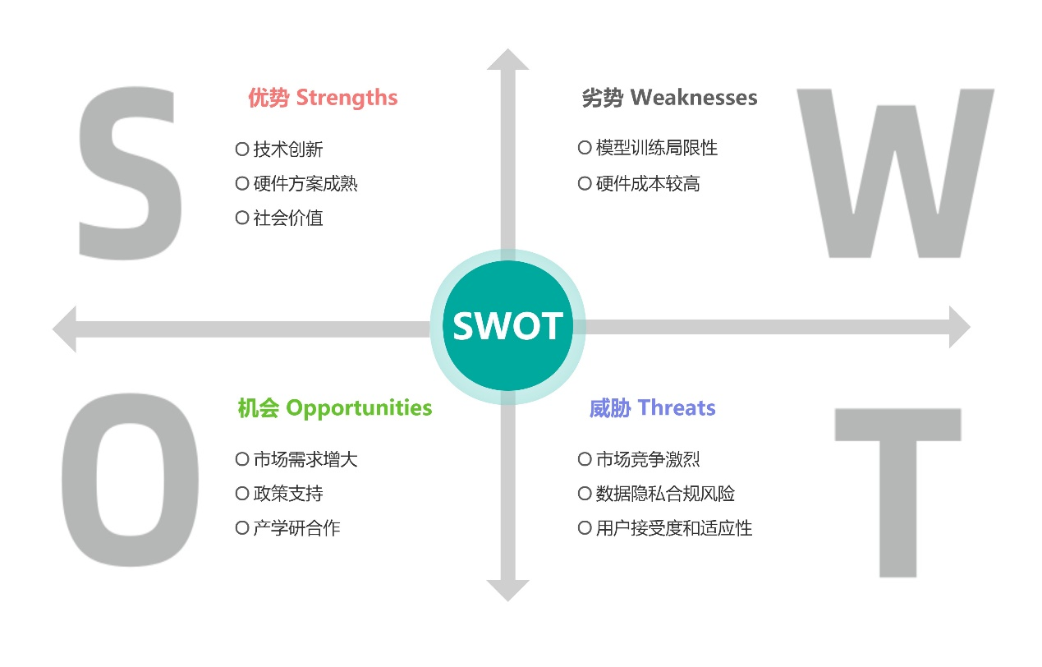
- SWOT战略分析
- SO战略：
- 强化创新，拓展市场：凭借项目毫米波雷达与陀螺仪手环融合及 CNN-GRU 神经网络的技术创新优势，持续投入研发资源，进一步优化多模态监测技术和神经网络算法，保持技术领先地位，提升产品的技术性能和可靠性；抓住健康养老产业市场需求增长的机遇，积极与医疗机构、养老机构等合作，共同开展研究，将产品作为其智能养老解决方案的核心部分进行应用推广，打开机构养老市场，提高项目在健康养老产业中的知名度和市场占有率，吸引更多养老机构和消费者。
- 政策资源争取与利用：密切关注国家和地方政府的创新创业政策动态，积极申报各类科研项目、创业大赛和政策扶持计划，争取更多的政策资源和资金支持，充分利用《“十四五” 国家老龄事业发展和养老服务体系规划》等政策文件中对跌倒监测技术的需求，将项目的技术优势转化为政策优势，以减少跌倒医疗支出、节约医保费用等数据为依据，撰写项目的社会经济效益分析报告，向政府部门展示项目对社会的积极贡献，争取更多的科研经费和税收优惠，降低项目运营成本，加快项目发展步伐；同时还能提高产品性价比，增强市场竞争力，提升项目的社会认可度和品牌形象，吸引更多社会资本投入，加速项目的产业化进程。
- 产品优化，市场细分：针对市场需求增大的机遇并结合项目的技术优势，对产品进行优化升级，满足不同场景和用户群体的需求，如针对养老机构和家庭用户的不同需求，开发定制化的跌倒检测解决方案，提高产品的市场适应性和竞争力，进一步拓展市场份额。

- WO战略：
- 数据合作，突破局限：针对模型训练数据不足的问题，一方面，优化数据采集方案，提高数据采集效率和质量；另一方面可以借助产学研合作的机会，与医疗机构、养老机构等建立紧密合作关系与数据共享机制，获取更丰富、更真实的老年人跌倒数据，补充数据资源，提升模型训练效果；同时通过迁移学习等技术手段优化模型的泛化能力，提高模型在不同场景下的适用性。
- 成本控制，市场拓展：针对硬件成本较高的劣势，通过产学研合作，与高校或科研机构合作研发低成本的硬件方案，在保证产品性能的前提下降低成本，同时利用政策支持的资金，优化硬件采购渠道，与供应商建立长期合作关系，进行谈判争取更优惠的价格；在市场推广方面，针对不同客户群体制定差异化的营销策略，对于高收入老年群体，强调产品的高端技术和优质服务；对于中低收入老年群体，推出租赁服务或分期付款等方式，降低购买门槛，提高产品的市场接受度以达到推广效果。

- ST战略：
- 技术创新，应对竞争：利用技术创新和硬件方案成熟的优势，持续加大研发投入，不断推出新的功能和特性，加快产品迭代速度，及时将最新技术成果应用到产品中，保持产品在技术性能上的领先地位，如开发更精准的跌倒预测功能，提前预警潜在的跌倒风险，为老年人提供更全面的保护，以应对市场竞争和竞品的挑战；加强知识产权保护，申请相关专利和软件著作权，构建技术壁垒，防止技术被模仿和超越。在价格方面，通过优化生产流程和降低成本，保持产品价格的竞争力，并加强市场推广，利用社交媒体、专业养老论坛、研讨会等渠道进行线上线下结合宣传，突出产品的技术优势和社会价值，提高产品的知名度和美誉度，树立良好的品牌形象，以应对激烈的市场竞争。
- 隐私保护，巩固优势：加强对相关法律法规的学习和研究，建立健全的数据管理和隐私保护制度，明确数据收集、存储、使用和共享的规范流程，严格遵守法律法规要求；定期开展内部合规审计，及时发现和纠正潜在的合规问题，保障项目的稳定运营。在产品宣传中，强调数据隐私保护措施，增强用户对产品的信任。

- WT战略：
- 技术研发与市场调研结合：加强技术研发与市场调研的结合，及时了解市场需求、用户需求、技术发展趋势和竞品情况，调整技术研发方向和产品功能，确保项目的技术研发与市场需求相匹配，提高项目的市场适应性和竞争力；此外还需满足关键设备采购和数据安全保护的需求，降低硬件成本波动和数据隐私合规的风险。
- 多方合作，规避风险：寻求与其他相关企业、机构的多方合作与联盟，共同开展技术研发、降低成本、市场推广和政策应对等工作，通过合作实现资源共享、分摊研发成本和风险，提升项目在市场中的竞争力和抗风险能力；针对用户接受度和适应性问题开展产品使用培训活动，与养老行业协会、社会组织合作，共同开展市场推广活动，帮助老年人熟悉产品的使用方法，并根据老年人的使用习惯和反馈，不断优化产品以提高用户对产品的认可度和使用意愿，增强用户粘性。通过多方合作，整合各方资源，提升项目的综合实力，降低劣势和威胁对项目的影响，确保项目的顺利推进和可持续发展。
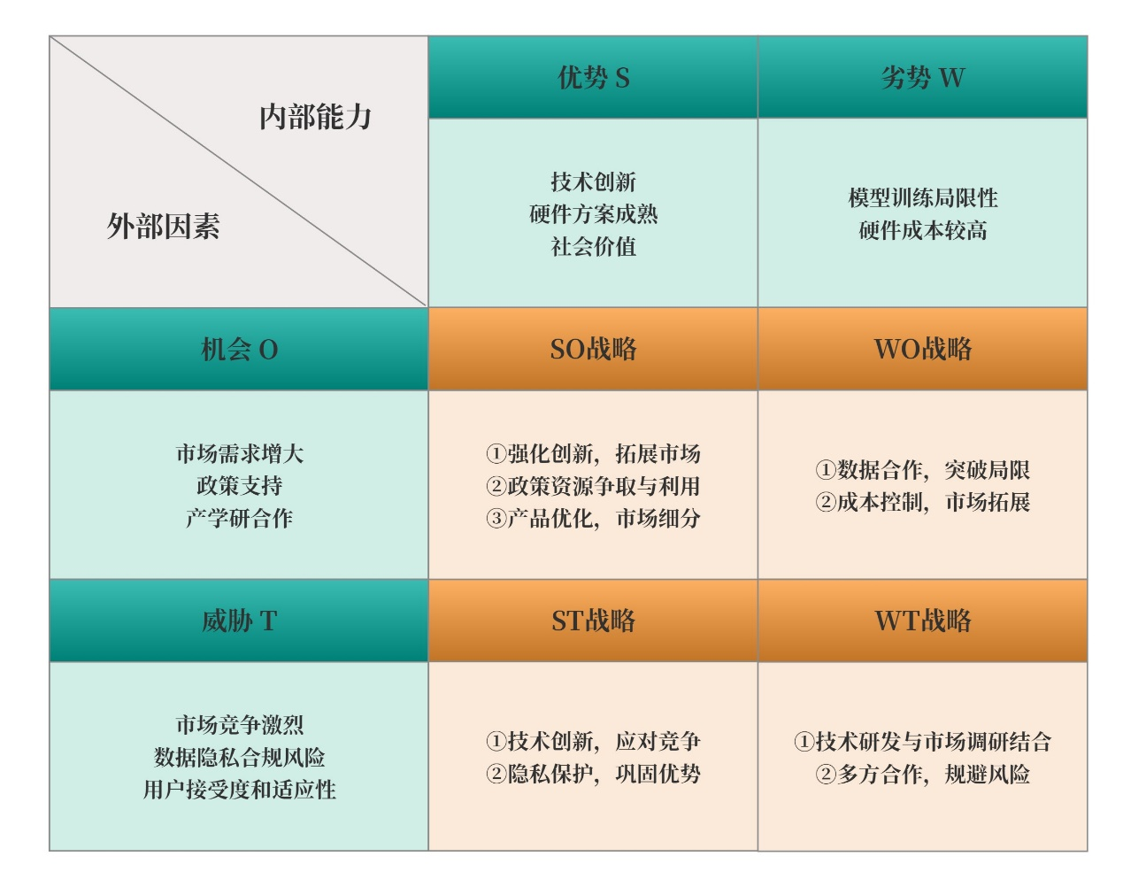
- 风险分析及应对
- 技术风险
风险描述：
被模仿/超越：核心技术（毫米波雷达+陀螺仪融合算法）可能被竞争对手快速复制或迭代。
被替代：新兴技术可能颠覆现有技术路线。
技术失效：硬件传感器在复杂环境中稳定性不足。
应对策略：
规避：加速专利布局（已申请2项核心算法专利），构建技术壁垒；
减轻：每季度更新算法模型，引入联邦学习技术防止数据泄露；
转移：与国产传感器厂商联合研发，分散供应链风险。

- 市场风险
风险描述：
行业变化：养老产业政策调整或技术标准变动导致需求波动。
消费者需求：B端养老机构预算缩减，C端用户对价格敏感。
应对策略：
规避：提前调研政策风向，参与行业标准制定研讨会；
减轻：推出阶梯定价策略（基础功能免费+增值服务订阅）；
转移：与养老地产商合作，绑定硬件销售与长期服务费。
- 管理风险
风险描述：
团队能力不足：学生团队缺乏商业化经验，岗位分工模糊。
人力资源波动：核心成员毕业或离职导致项目中断。
应对策略：
规避：引入顾问团队（需符合“相关性”原则，如养老科技领域专家）；
减轻：建立AB角制度，关键岗位至少配备2名备份人员；
接受：预留6个月运营资金缓冲期，允许阶段性调整目标。
- 政策与法律风险
风险描述：
法规变化：医疗认证（CFDA/FDA）门槛提高或数据隐私监管趋严。
外部不可抗力：国际贸易摩擦导致传感器进口受限。
应对策略：
规避：初期定位为“健康监测设备”，绕开医疗器械认证；
转移：投保供应链中断险，覆盖关键零部件断供损失；
接受：预留替代供应商清单，紧急情况下切换采购渠道。
- 外部风险
风险描述：
市场竞争加剧：传统摄像头方案厂商降价挤压市场空间；
社会舆论压力：隐私争议或技术伦理问题引发负面舆情。
- 应对策略：
减轻：强化隐私保护宣传（如本地化数据处理+无感监测）；
转移：与行业协会合作制定行业标准，主导话语权。

风险应对工具箱
根据风险性质选择适配方案：
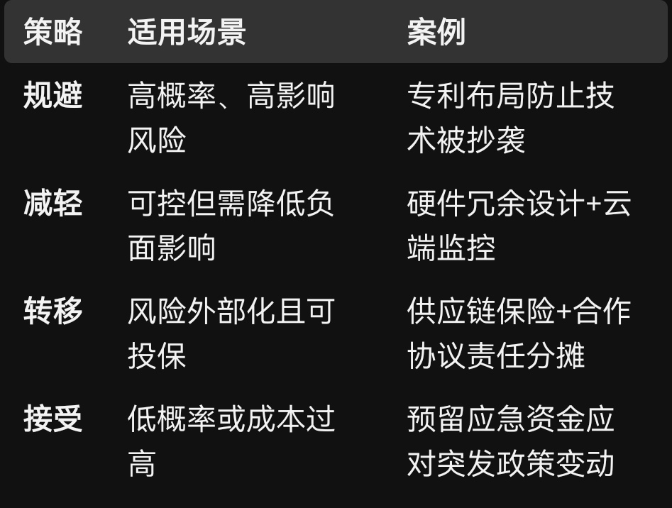
- 未来计划
- 未来半年计划
核心目标：完成系统原型搭建与初步验证
1. 硬件设备调试与数据采集
完成毫米波雷达与陀螺仪手环的硬件集成，解决数据同步问题。
设计多场景数据采集方案（如实验室、居家环境），采集至少500组跌倒与非跌倒动作数据。
时间节点：2025年6月底前完成数据采集与预处理。
2. 算法开发与初步验证
基于CNN-GRU模型，开发姿态识别算法，实现跌倒检测功能。
完成RangeFFT、距离门锁定等信号处理算法的代码实现。
时间节点：2025年7月底前完成算法初步验证，准确率达80%以上。
3. 系统集成与内部测试
将雷达、手环数据与算法模块整合至统一平台，实现实时监测功能。
开展实验室环境下的系统测试，优化数据处理效率与稳定性。
时间节点：2025年8月底前完成原型系统搭建。
- 未来一年计划
核心目标：优化算法性能与推进成果转化
1. 算法深度优化与多场景适配
引入加权融合算法，提升毫米波雷达与陀螺仪数据的融合精度。
针对复杂场景（如夜间、多人干扰）优化模型，准确率提升至90%。
时间节点：2026年3月底前完成算法迭代。
2. 专利申请与知识产权保护
整理技术文档，提交发明专利《基于多模态传感的老年人跌倒检测方法及系统》。
注册软件著作权《智能跌倒检测系统V1.0》。
时间节点：2026年6月底前完成专利申请。
3. 扩大测试与用户体验反馈
在养老院、社区等场景开展实地测试，收集1000组真实数据。
根据用户反馈优化系统功耗与佩戴舒适性。
时间节点：2026年8月底前完成测试报告。
- 未来两年计划
核心目标：实现产品化与社会推广
1. 系统功能扩展与商业化设计
开发移动终端APP，实现跌倒报警推送、健康数据分析等功能。
设计低功耗版本硬件，延长设备续航至72小时。
时间节点：2027年3月底前完成产品原型开发。
2. 产学研合作与成果落地
与养老机构合作建立示范点，推广系统应用。
探索与医疗器械企业的合作，推动技术商业化。
时间节点：2027年6月底前签订合作协议。

